Test 2055

TypeScript是一种由微软开发的支持ES6标准的编程语言,它是Angular2的开发语言。它可以编译成纯JavaScript，可以在任何浏览器，任何计算机和任何操作系统上运行，并且是开源的。

js的超集

而且本质上向这个语言添加了可选的静态类型和基于类的面向对象编程。

TypeScript扩展了JavaScript的语法，所以任何现有的JavaScript程序可以不加改变的在TypeScript下工作。

TypeScript是为大型应用之开发而设计

js 支持es5
ts 支持es6

ts开发环境-compiler-浏览器不支持es6-在线compiler(官网playground)

开发环境：
一． 命令行方式：
- npm install -g typescript 2. Tsc test.ts
二． IDE方式：
1.webstorm自带编译功能
2. Vscode 需要配置，配置方法自己搜！

字符串： 1.多行字符串 2.字符串模板 3.自动拆分字符串
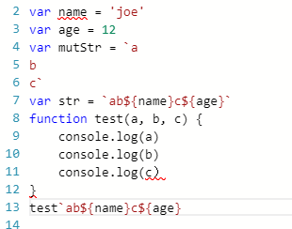

类型定义：
- 几种基本类型
- 自定义类型
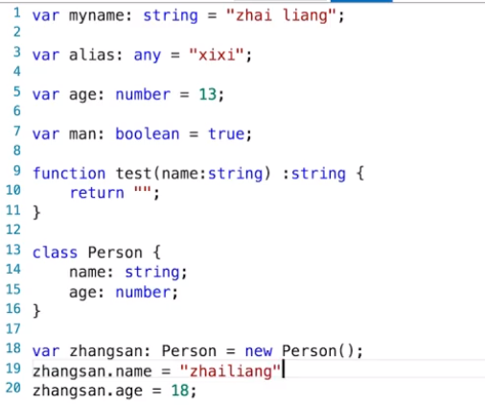

参数： 1.参数类型；2参数默认值；3.可选参数（1.记得可选参数没传情况要做处理 2.可选参数只能在必选参数后面！）

函数新特性：
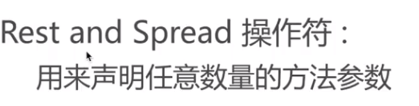

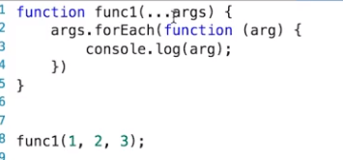
typescript不支持对象展开符语法：
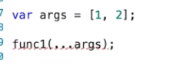

generator函数：yield控制函数执行过程（yield：放弃 类似于return）


